# 交换路由无线网关设备配置

# 评分要点（样卷2）

要求：使用下面指令查看运行状态，使用FSCapture软件截图，将截图插入到文档中。

备注1：答题卡中如果整个大题没有截图则整个大题不得分，未使用工具截图或**截图不完整不清晰**，则不给分。

备注2：总分350分。

## VSU（30分）

|  |  |
| --- | --- |
| 评分要点 | 分值 |
| VSU#show switch virtual  （评分要点：查看SHOW文件，不匹配不得分） | 2.5 |
|  |  |
| VSU#show switch virtual dual-active bfd  （评分要点：查看SHOW文件，不匹配不得分） | 2.5 |
|  |  |
| VSU#show ssh  （评分要点：查看SHOW文件，不匹配不得分，其中，重点查看终端远程SSH登录S1设备后收集信息。 | 2.5 |
|  |  |
| VSU#show run | include snmp  （评分要点：查看SHOW文件，不匹配不得分） | 5 |
|  |  |
| VSU#show run interface gigabitEthernet 1/0/20  （评分要点：查看SHOW文件，不匹配不得分，其中重点查看终端接口VLAN、生成树、DHCP相关配置） | 5 |
|  |  |
| VSU#show ip dhcp snooping binding  （评分要点：查看SHOW文件，不匹配不得分，其中重点查看AP1及有线VLAN110终端获取地址后收集信息） | 2.5 |
|  |  |
| tracert 194.3.60.254  （评分要点：有线VLAN110终端获取地址后收集信息，通过最多 30 个跃点跟踪到 194.3.60.254 的路由） | 2.5 |
|  |  |
| VSU#show cpu-protect type arp  （评分要点：查看SHOW文件，不匹配不得分，其中重点查看查看CPP配置信息） | 2.5 |
|  |  |
| Ipconfig/all  （评分要点：查看PC连接VLAN110接口以太网适配器，获取IPV4与IPV6地址收集信息） | 5 |
|  |  |

## S3（25分）

|  |  |
| --- | --- |
| 评分要点 | 分值 |
| S3#show vrrp brief  （评分要点：查看SHOW文件，不匹配不得分） | 2.5 |
|  |  |
| S3#show ipv6 vrrp brief  （评分要点：查看SHOW文件，不匹配不得分） | 2.5 |
|  |  |
| S3#show interface aggregateport 1 | include bndl  （评分要点：查看SHOW文件，不匹配不得分） | 2.5 |
|  |  |
| S3#show ip ospf neighbor  （评分要点：查看SHOW文件，不匹配不得分） | 2.5 |
|  |  |
| S3#show ip route ospf | include E1  （评分要点：查看SHOW文件，不匹配不得分） | 5 |
|  |  |
| S3#show ipv6 route | include E1  （评分要点：查看SHOW文件，不匹配不得分） | 2.5 |
|  |  |
| S3#traceroute 194.2.10.254 source 192.2.90.252  （评分要点：查看通过最多 30 个跃点跟踪到路由，不匹配不得分） | 2.5 |
|  |  |
| S3#traceroute ipv6 2003:194:2:10::254 source 2001:192:2:90::254  （评分要点：查看通过最多 30 个跃点跟踪到路由，不匹配不得分） | 2.5 |
|  |  |

## S4（35分）

|  |  |
| --- | --- |
| 评分要点 | 分值 |
| S4#show ip route ospf | include E1  （评分要点：查看SHOW文件，不匹配不得分） | 5 |
|  |  |
| S4#show ipv6 vrrp brief  （评分要点：查看SHOW文件，不匹配不得分） | 5 |
|  |  |
| S4#show vrrp brief  （评分要点：查看SHOW文件，不匹配不得分） | 5 |
|  |  |
| S4#show ip ospf interface vlan 60  （评分要点：查看SHOW文件，不匹配不得分） | 5 |
|  |  |
| S4#traceroute 194.3.60.254 source 192.3.60.253  （评分要点：查看通过最多 30 个跃点跟踪到路由，不匹配不得分） | 5 |
|  |  |
| S4#traceroute 201.1.1.1 source 192.3.60.253  （评分要点：查看通过最多 30 个跃点跟踪到路由，不匹配不得分） | 5 |
|  |  |
| S4#traceroute 2003:194:3:60::254 source 2001:192:3:60::254  （评分要点：查看通过最多 30 个跃点跟踪到路由，不匹配不得分） | 5 |
|  |  |

## S1（35分）

|  |  |
| --- | --- |
| 评分要点 | 分值 |
| S1#show ip ospf neighbor  （评分要点：查看SHOW文件，不匹配不得分） | 5 |
|  |  |
| S1#show ipv6 ospf neighbor  （评分要点：查看SHOW文件，不匹配不得分） | 4 |
|  |  |
| S1#show ip route bgp  （评分要点：查看SHOW文件，不匹配不得分） | 10 |
|  |  |
| S1#show ip route | include 192  （评分要点：查看SHOW文件，不匹配不得分） | 4 |
|  |  |
| S1#show ip bgp 194.2.10.0  （评分要点：查看SHOW文件，不匹配不得分） | 4 |
|  |  |
| S1#show ip bgp 194.3.60.0  （评分要点：查看SHOW文件，不匹配不得分） | 4 |
|  |  |
| S1#show ipv6 route | include E1  （评分要点：查看SHOW文件，不匹配不得分） | 4 |
|  |  |

## S2（40分）

|  |  |
| --- | --- |
| 评分要点 | 分值 |
| S2#show ip route bgp  （评分要点：查看SHOW文件，不匹配不得分） | 10 |
|  |  |
| S2#show ip route | include 192.  （评分要点：查看SHOW文件，不匹配不得分） | 10 |
|  |  |
| S2#show ip bgp 194.2.10.0  （评分要点：查看SHOW文件，不匹配不得分） | 10 |
|  |  |
| S2#show ip route static  （评分要点：查看SHOW文件，不匹配不得分） | 2.5 |
|  |  |
| S2#show ipv6 route | include 192  （评分要点：查看SHOW文件，不匹配不得分） | 5 |
|  |  |
| S2#show ipv6 route | include E1  （评分要点：查看SHOW文件，不匹配不得分） | 2.5 |
|  |  |

## R1（30分）

|  |  |
| --- | --- |
| 评分要点 | 分值 |
| R1#show ip bgp summary  （评分要点：查看SHOW文件，不匹配不得分） | 5 |
|  |  |
| R1#show ip route bgp  （评分要点：查看SHOW文件，不匹配不得分） | 15 |
|  |  |
| R1#show ipv6 route | include 192  （评分要点：查看SHOW文件，不匹配不得分） | 5 |
|  |  |
| R1#show ipv6 route static  （评分要点：查看SHOW文件，不匹配不得分） | 5 |
|  |  |

## R2（10分）

|  |  |
| --- | --- |
| 评分要点 | 分值 |
| R2#show ip bgp summary  （评分要点：查看SHOW文件，不匹配不得分） | 5 |
|  |  |
| R2#show ip route bgp  （评分要点：查看SHOW文件，不匹配不得分） | 15 |
|  |  |
| R2#show ipv6 route | include 192  （评分要点：查看SHOW文件，不匹配不得分） | 5 |
|  |  |
| R2#show ipv6 route static  （评分要点：查看SHOW文件，不匹配不得分） | 5 |
|  |  |

## R3（35分）

|  |  |
| --- | --- |
| 评分要点 | 分值 |
| R3#show ip route bgp  （评分要点：查看SHOW文件，不匹配不得分） | 5 |
|  |  |
| R3#show ip route static  （评分要点：查看SHOW文件，不匹配不得分） | 5 |
|  |  |
| R3#show crypto isakmp sa  （评分要点：查看SHOW文件，不匹配不得分） | 2.5 |
|  |  |
| R3#show access-lists 103  （评分要点：查看SHOW文件，不匹配不得分） | 2.5 |
|  |  |
| R3#traceroute 195.1.60.254 source 194.3.60.254  （评分要点：查看通过最多 30 个跃点跟踪到路由，不匹配不得分） | 2.5 |
|  |  |
| R3#traceroute 192.2.90.254 source 194.2.10.254  （评分要点：查看通过最多 30 个跃点跟踪到路由，不匹配不得分） | 2.5 |
|  |  |
| R3#traceroute 192.3.60.254 source 194.3.60.254  （评分要点：查看通过最多 30 个跃点跟踪到路由，不匹配不得分） | 2.5 |
|  |  |
| R3#ping 11.1.0.5 source 194.3.50.254  （评分要点：查看通过测试5 个数据包，跟踪到网络连通路由状态，不匹配不得分） | 2.5 |
|  |  |
| R3#traceroute ipv6 2001:192:2:90::254 source 2003:194:2:10::254  （评分要点：查看通过最多 30 个跃点跟踪到路由，不匹配不得分） | 2.5 |
|  |  |
| R3#traceroute ipv6 2001:192:3:60::254 source 2003:194:3:60::254  （评分要点：查看通过最多 30 个跃点跟踪到路由，不匹配不得分） | 2.5 |
|  |  |
| R3#traceroute ipv6 2001:192:2:90::254 source 2003:194:2:10::254  （评分要点：查看通过最多 30 个跃点跟踪到路由，不匹配不得分。其中需要拔掉R2 路由器的fa1/0接口后收集信息） | 2.5 |
|  |  |
| R3#traceroute ipv6 2001:192:3:60::254 source 2003:194:3:60::254  （评分要点：查看通过最多 30 个跃点跟踪到路由，不匹配不得分，其中需要拔掉R2路由器的fa1/0接口后收集信息） | 2.5 |
|  |  |

## S7（10分）

|  |  |
| --- | --- |
| 评分要点 | 分值 |
| S7#show version  （评分要点：查看SHOW文件，不匹配不得分，其中，主要看版本升级后收集信息） | 5 |
|  |  |
| S7#show interface description | include Con_To  （评分要点：查看SHOW文件，不匹配不得分，其中，主要查看设备端口描述及主机命名信息） | 5 |
|  |  |

## AC1（15分）

|  |  |
| --- | --- |
| 评分要点 | 分值 |
| AC1#show capwap state  （评分要点：查看SHOW文件，不匹配不得分） | 2.5分 |
|  |  |
| AC1#show ac-config client  （评分要点：查看SHOW文件，不匹配不得分，其中，主要查看无线用户关联AP1 SSID后收取信息） | 2.5分 |
|  |  |
| AC1#show ac-config client  （评分要点：查看SHOW文件，不匹配不得分，其中，主要查看无线用户关联AP2 WLANID为2 广播的SSID后收取信息） | 2.5分 |
|  |  |
| AC1#show ac-config client  （评分要点：查看SHOW文件，不匹配不得分，其中，主要查看无线用户关联AP2 WLANID为3 广播的SSID后收取信息） | 2.5分 |
|  |  |
| AC1#show wlan hot-backup 11.1.0.6  （评分要点：查看SHOW文件，不匹配不得分） | 5 |
|  |  |

## AC2（15分）

|  |  |
| --- | --- |
| 评分要点 | 分值 |
| AC2#show wlan-config cb 2  （评分要点：查看SHOW文件，不匹配不得分） | 2.5 |
|  |  |
| VAC#show ap-config running **AP1名称**  （评分要点：查看SHOW文件，不匹配不得分，其中，主要查看AP1的配置信息） | 5 |
|  |  |
| AC2#show wlan hot-backup 11.1.0.5  （评分要点：查看SHOW文件，不匹配不得分） | 2.5 |
|  |  |
| AC2#show spanning-tree summary | be MST 2 vlans map : 60, 100  （评分要点：查看SHOW文件，不匹配不得分） | 5 |
|  |  |

## AP3（20分）

|  |  |
| --- | --- |
| 评分要点 | 分值 |
| AP3#show web-auth user all  （评分要点：查看SHOW文件，不匹配不得分，其中，主要查看无线终端关联FAT AP使用fatuser认证成功后收集） | 5 |
|  |  |
| AP3#show dot11 rate-set | include Support  （评分要点：查看SHOW文件，不匹配不得分，其中，主要查看低速率优化配置） | 5 |
|  |  |
| AP3#traceroute 194.3.60.254 source 195.1.60.254  （评分要点：查看通过最多 30 个跃点跟踪到路由，不匹配不得分） | 5 |
|  |  |
| AP3#show version  （评分要点：查看SHOW文件，不匹配不得分） | 5 |
|  |  |

## EG1（25分）

|  |  |
| --- | --- |
| 评分要点 | 分值 |
| EG1#show ip nat translations | include icmp  （评分要点：查看SHOW文件，不匹配不得分，其中，主要查看EG1下局域网无线终端连接AP1的SSID后执行ping 201.1.1.1 -t命令时收集信息） | 5 |
|  |  |
| EG1#show run | include 201.1.1.5  （评分要点：查看SHOW文件，不匹配不得分） | 5 |
|  |  |
| EG1#show ip nat translations | include 11.1.0.1  （评分要点：查看SHOW文件，不匹配不得分，其中，主要查看EG1下局域网无线终端连接AP1的SSID后执行 telnet 201.1.1.6 58888命令时收集信息） | 5 |
|  |  |
| EG1#show web-auth user all  （评分要点：查看SHOW文件，不匹配不得分，其中，主要查看user1账户认证成功后收集信息） | 5 |
|  |  |
| EG1#show web-auth direct-host  （评分要点：查看SHOW文件，不匹配不得分，其中，主要查看查看免认证IP，注意不是IP范围） | 5 |
|  |  |

## EG2（25分）

|  |  |
| --- | --- |
| 评分要点 | 分值 |
| EG2#show ip nat translations | include icmp  （评分要点：查看SHOW文件，不匹配不得分，其中，主要查看EG2下局域网无线终端连接AP3的SSID后执行ping 203.1.1.1 -t命令时收集信息） | 2.5 |
|  |  |
| EG2#show crypto isakmp sa  （评分要点：查看SHOW文件，不匹配不得分） | 2.5 |
|  |  |
| EG2#show access-lists 103  （评分要点：查看SHOW文件，不匹配不得分） | 2.5 |
|  |  |
| EG2#show crypto ipsec sa | include #pkts  （评分要点：查看SHOW文件，不匹配不得分，其中，主要查看EG2、R3 IPsec隧道建立后收集） | 2.5 |
|  |  |
| EG2#show run | include channel-group WEB  （评分要点：查看SHOW文件，不匹配不得分） | 2.5 |
|  |  |
| EG2#show content-policy  （评分要点：查看SHOW文件，不匹配不得分） | 10 |
|  |  |
| tracert 194.3.60.254  （评分要点：查看通过最多 30 个跃点跟踪到路由，不匹配不得分。其中，主要跟踪无线终端连接AP3的SSID认证后收集信息） | 2.5 |
|  |  |

# 无线网络勘测设计模块

# 评分标准

|  |  |  |  |  |  |
| --- | --- | --- | --- | --- | --- |
| **序号** | **评分项** | **评分细项** | **评分点说明** | **评分方式** | **分值** |
|
| 1 | 点位设计图 | AP编号 | AP编号符合“AP型号+位置+编号” | 完全匹配 | 1 |
| AP型号 | 小型办公室选用WALL AP110 | 完全匹配 | 1 |
| 员工寝室选用智分 | 完全匹配 | 1 |
| 其它区域选用放装AP330 | 完全匹配 | 1 |
| AP信道规划 | 使用1、6、11信道且相邻两个房间信道不相同 | 完全匹配 | 1 |
| 2 | 无线热图 | 信号覆盖 | 重点区域（办公区和房间）全覆盖且未出现空白或紫色区域 | 完全匹配 | 5 |
| 3 | 清单和价格 | 资金 | 资金在范围内（17.5W-18W） | 完全匹配 | 3 |
| 设备清单 | 设备清单统计完整 | 错一项扣1分 | 7 |
| 4 | 水平布线图 | 型材选择 | 因休息区和走廊有吊顶，所以使用16mm*2.8m线管 | 完全匹配 | 2 |
| 每个ap出房间都使用20mm*10mm*2.8m线槽 | 完全匹配 | 2 |
| 机柜汇总区域使用39mm*19mm*2.8m 线槽 | 完全匹配 | 2 |
| 正视图与AP位置 | PVC线槽正视图满足“自顶向下”原则，直角弯为直角 | 完全匹配 | 2 |
| AP明确标注横纵坐标 | 完全匹配 | 2 |
| 图例 | 有图例且完整 | 少一项扣1分 | 2 |
| 5 | 机柜示意图 | 机柜大小 | 有机柜且为6U | 完全匹配 | 1 |
| 使用理线架 | 有理线架且相同的 | 完全匹配 | 1 |
| 有标注配线架标识 | 有标识且相同的 | 完全匹配 | 1 |
| 有标注设备标识 | 有设备标识且相同的 | 完全匹配 | 2 |
| 6 | 标签表 | 正确输出标签 | 有标签且相同的 | 顺序可不同，少一个扣1分 | 3 |
| 7 | 物料清单 | 输出物料清单 | 有物理清单且相同的 | 查看清单细则 | 10 |
|  | **合计** | | | | **50** |

## 参考图纸

### AP点位图参考

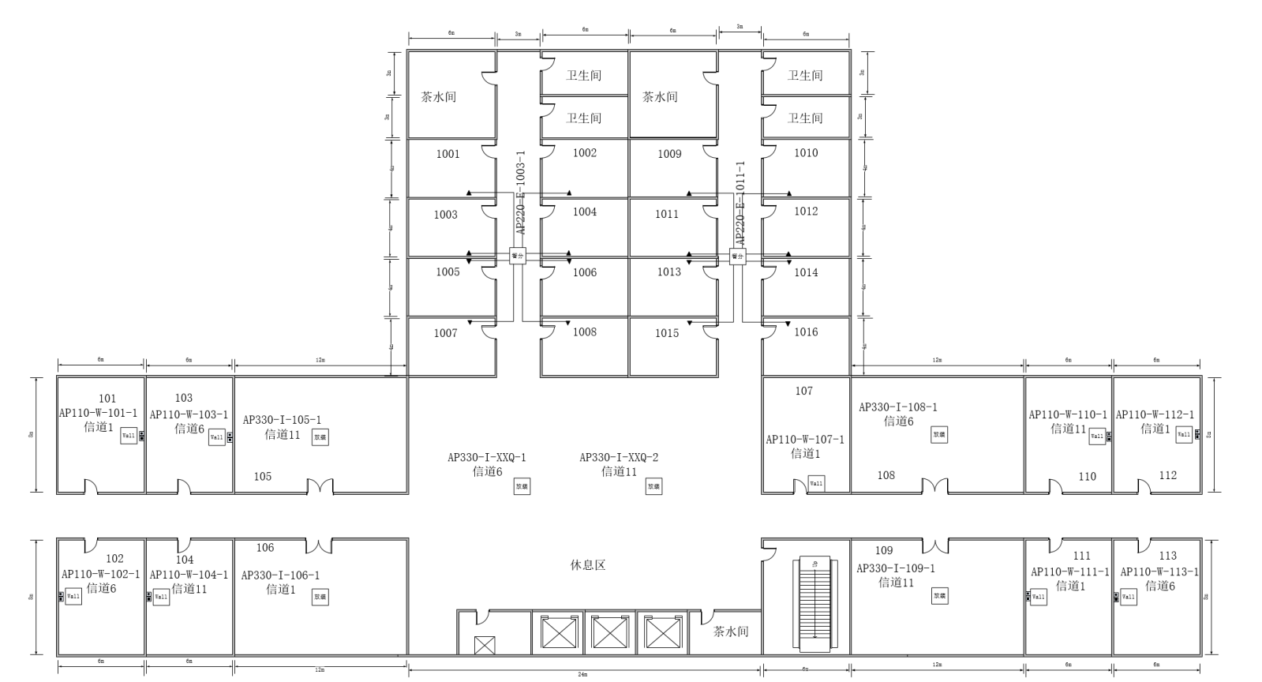

### 无线热图参考

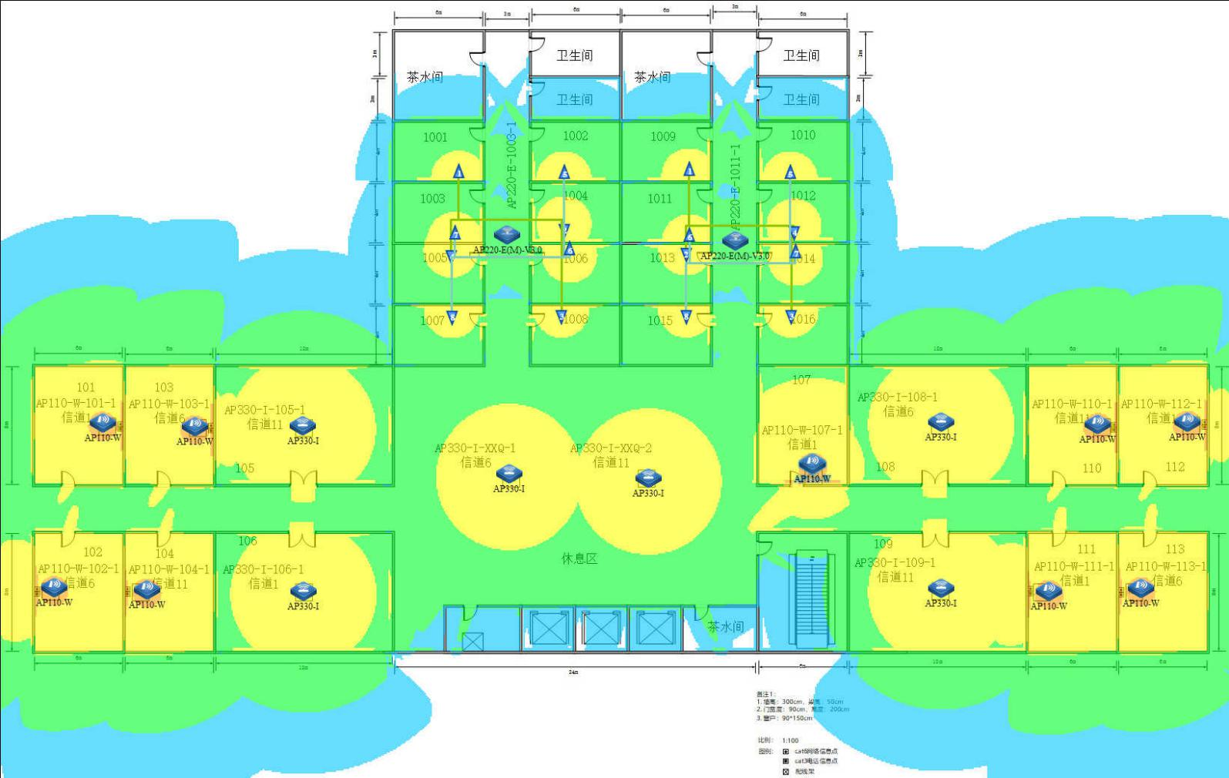

### 水平布线图参考

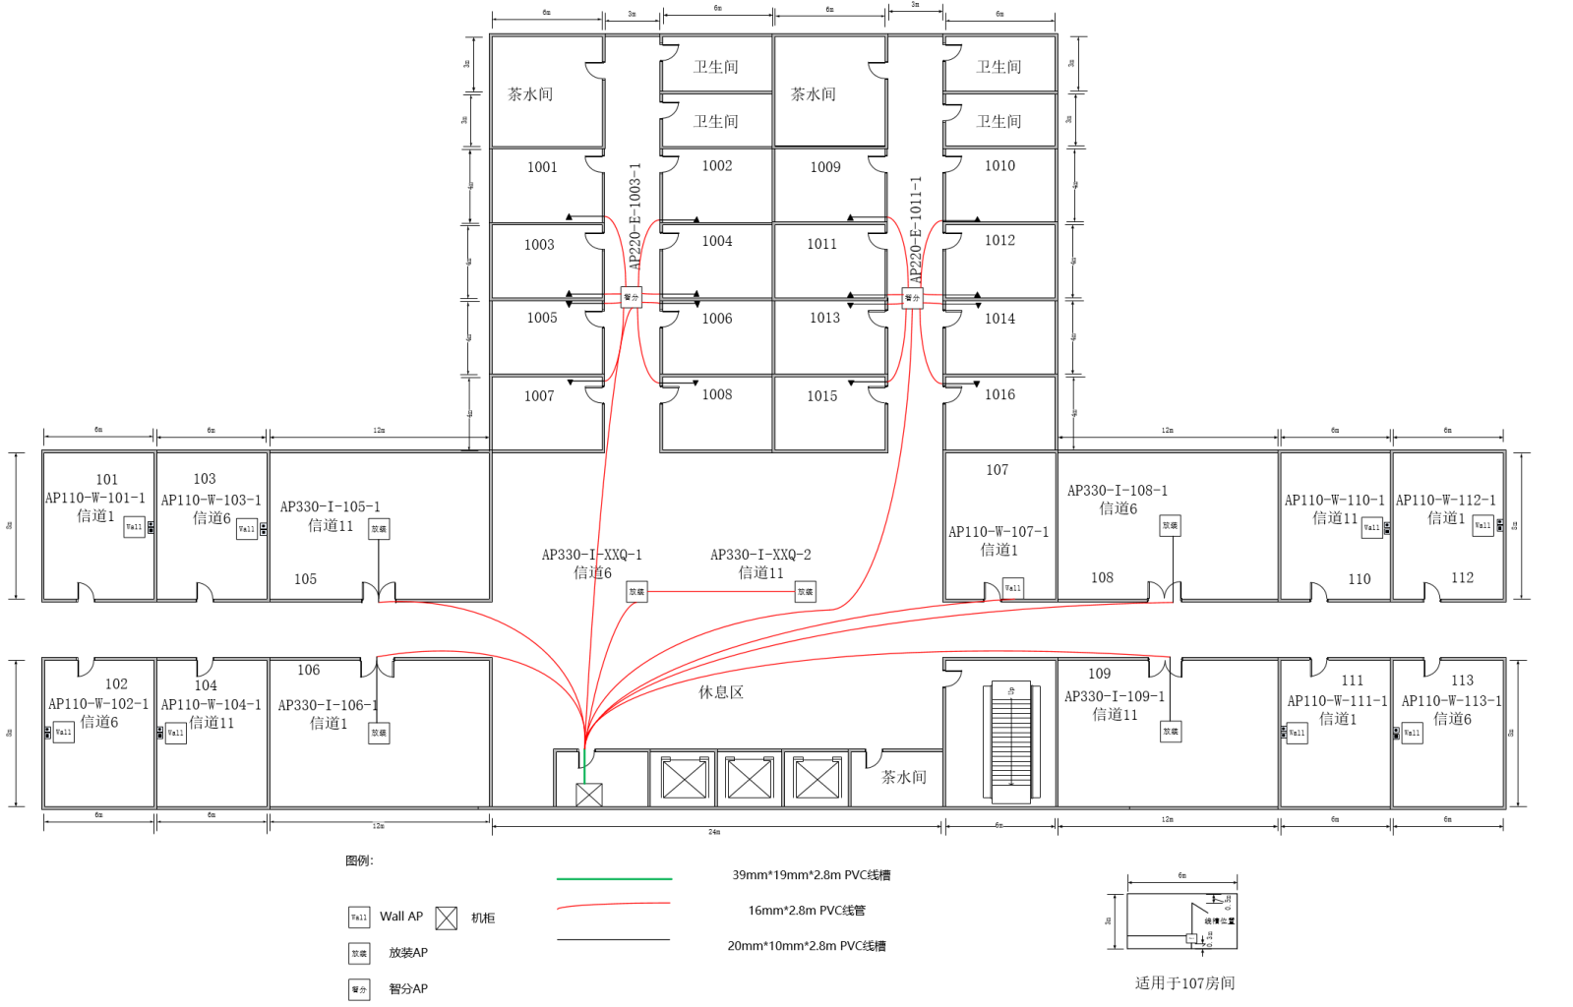

### 设备清单

|  |  |  |  |  |
| --- | --- | --- | --- | --- |
| **网络设备型号** | **单价** | **数量** | **总价** | **分值** |
| AP330-I | 6000 | 6 | 36000 | 1分 |
| AP110-W | 2500 | 9 | 22500 | 1分 |
| AP220-E(M)-V3.0 | 11000 | 2 | 22000 | 1分 |
| RG-Cab-SMA-10m | 1600 | 16 | 25600 | 1分 |
| RG-IOA-2505-S1 | 500 | 16 | 8000 | 1分 |
| WS6008 | 50000 | 1 | 50000 | 1分 |
| S2928G-24P | 15000 | 1 | 15000 | 1分 |
| 总价 | | | 179100 | 3分 |

### 机柜安装示意图参考



### 网络标签配线架

|  |  |  |  |  |  |
| --- | --- | --- | --- | --- | --- |
| 1 | 2 | 3 | 4 | 5 | 6 |
| AP220-E-1003-1 | AP220-E-1011-1 | AP110-101-1 | AP110-102-1 | AP110-103-1 | AP110-104-1 |
| 7 | 8 | 9 | 10 | 11 | 12 |
| AP330-105-1 | AP330-106-1 | AP330-XXQ-1 | AP330-XXQ-2 | AP110-107-1 | AP330-108-1 |
| 13 | 14 | 15 | 16 | 17 |  |
| AP330-109-1 | AP110-110-1 | AP110-111-1 | AP110-112-1 | AP110-113-1 |  |
|  |  |  |  |  |  |
|  |  |  |  |  |  |

### 物料清单

|  |  |  |  |
| --- | --- | --- | --- |
| **系统集成物料清单** | | |  |
| **物料名称** | **单位** | **数 量** | **分值** |
| 配线架 | 个 | 1 | 1分 |
| 理线架 | 个 | 2 | 1分 |
| 网线 | 箱 | 1 | 1分 |
| 水晶头 | 盒 | 1 | 1分 |
| 6u机柜 | 个 | 1 | 1分 |
| pvc线槽底盒 | 个 | 8 | 1分 |
| 16mm*2.8m pvc线管 | 条 | 84~91 | 1分 |
| 20mm*10mm*2.8m pvc线槽 | 条 | 22~26 | 1分 |
| 30mm*16mm*2.8m线槽 | 条 | 1~3 | 2分 |